EL NIÑO/OSCILACION SUR (ENSO por sus siglas en inglés)
DISCUSION DIAGNOSTICA
emitido por

CENTRO DE PREDICCIONES CLIMATICAS/NCEP/NWS
y el Instituto Internacional de Investigación para el Clima y la Sociedad
Traducción cortesía de: WFO SAN JUAN, PUERTO RICO
6 de septiembre de 2012

Estatus del Sistema de alerta de ENSO: Vigilancia de El Niño

Sinopsis: Se espera que se desarrollen condiciones de El Niño durante septiembre del 2012.

Durante el mes de agosto 2012, condiciones de ENSO-neutral continuaban reflejándose a pesar de temperaturas sobre el promedio en la superficie del mar (SST por sus siglas en inglés) en el este del océano Pacífico. (Fig. 1). Reflejando este calentamiento, la mayoría de los valores en los índices semanales de El Niño permanecieron cerca de +0.5°C (Fig. 2). Las anomalías del contenido calórico del océano (temperatura promedio en los 300m superiores del océano) permanecieron altas durante el mes (Fig. 3), consistentes con una extensa región con temperaturas sobre el promedio en la sub-superficie a través del Pacifico ecuatorial (Fig. 4). Posibles señales del desarrollo de El Niño en la atmósfera incluyen anomalías en los vientos del este en niveles altos y un Índice Oscilación Sur negativo. A pesar de estos indicadores, aspectos de la atmósfera tropical no apoyaron condiciones de El Niño durante el mes. En particular, los vientos alisios en las capas bajas estaban cerca del promedio a lo largo del ecuador, y el patrón de convección tropical desde Indonesia hasta el Pacífico ecuatorial central fué inconsistente con El Niño con regiones típicas de convección sobre el promedio como también suprimida, desplazadas mucho mas al oeste (Fig. 5). Debido a una ausencia clara de patrones atmosféricos anómalos, condiciones ENSO-neutral persistieron durante el mes de agosto. Sin embargo, hay señales de una transición inminente hacia condiciones de El Niño en la atmósfera como también el océano.
La mayoría de los modelos dinámicos, y casi la mitad de los modelos estadísticos, favorecen el desarrollo de El Niño desde agosto-octubre del 2012, persistiendo por el resto del año (Fig. 6). El consenso de los modelos dinámicos indican un evento moderado (índice cerca de +1.0°C en el Niño 3.4), mientras que el consenso en los modelos estadísticos indican un débil El Niño (+0.4° to +0.5°C). Apoyado por los modelos de pronósticos y la continuación del calentamiento a través del Océano Pacífico, el pronóstico oficial apoya el desarrollo de un débil El Niño durante septiembre 2012, persistiendo hasta diciembre-febrero 2012-2013. (ver CPC/IRI consensus forecast).
Esta discusión es un esfuerzo consolidado de la Administración Nacional Oceánica y
Atmosférica (NOAA por sus siglas en inglés), el Servicio Nacional de Meteorología de NOAA y
sus instituciones afiliadas. Las condiciones oceánicas y atmosféricas son actualizadas
semanalmente en la página de Internet del Centro de Predicciones Climáticas
(Condiciones_actuales_de_El_Niño/La_Niña_y_Discusión_de_Expertos). Pronósticos para la
evolución de El Niño/La Niña son actualizados mensualmente en la sección Foro de_Pronóstico
del Boletín de Diagnóstico Climático del Centro de Predicciones Climáticas (CPC por sus siglas
en inglés). La próxima Discusión Diagnóstica de ENSO esta programada para el 4 de octubre de 2012. Para recibir una notificación por e-mail al momento en que la Discusión Diagnóstica de
ENSO mensual esté disponible, por favor envíe un mensaje a: ncep.list.enso-update@noaa.gov.

Centro de Predicción del Clima
Centros Nacionales de Predicción Ambiental
NOAA / Servicio Nacional del Tiempo
Camp Springs, MD 20746-4304

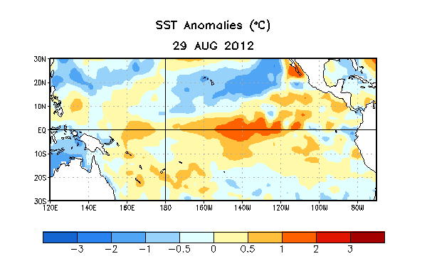
Figura 1. Anomalías promedio en la temperatura de la superficie del mar (SST, por sus siglas en inglés) (°C) para la semana del 29 de agosto de 2012. Las anomalías son calculadas con respecto a un promedio semanal en un período base de 1981-2010.

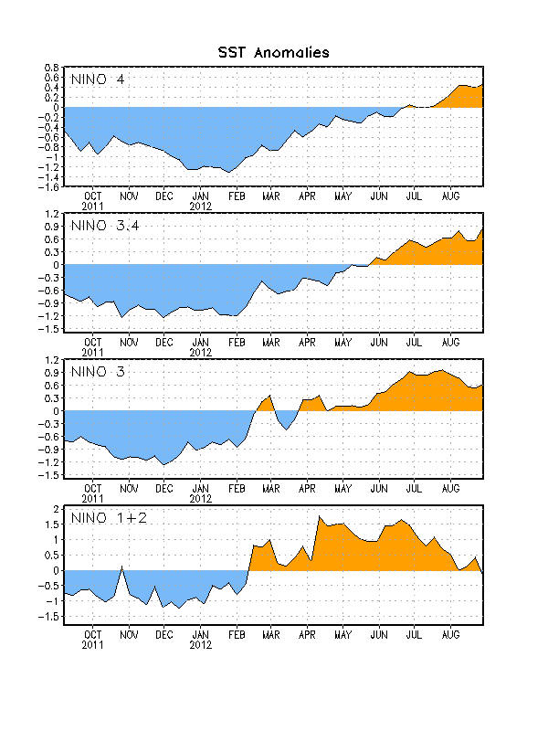
Figura 2. Series de Tiempo de áreas promediadas para las anomalías en la temperatura (en °C) de
la superficie del océano (SST) en las regiones de El Niño [Niño-1+2 (0°-10°S, 90°W-80°W),
Niño 3 (5°N-5°S, 150°W-90°W), Niño-3.4 (5°N-5°S, 170°W-120°W), Niño-4 (150°W-160°E y
5°N-5°S)]. Las anomalías de SST son variaciones de los promedios semanales del período base
de 1981-2010.

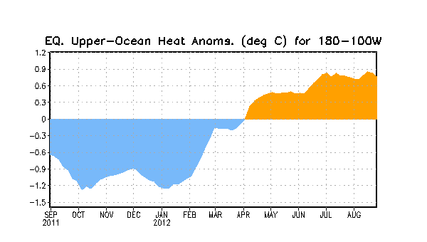
Figura 3. Anomalías en el contenido calórico (en °C) para áreas promediadas del Pacífico ecuatorial (5°N-5°S, 180°-100°W). Las anomalías en el contenido calórico son computadas como variaciones de los promedios semanales del período base de 1982-2010.

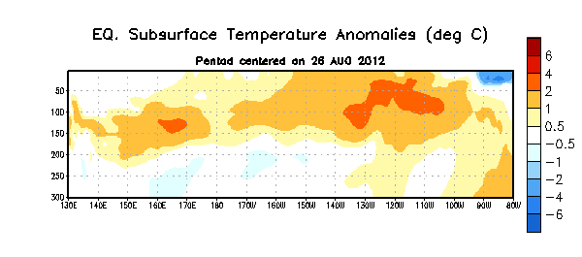
Figura 4. Sección de profundidad (0-300m) y longitud en las anomalías en la temperatura de la
parte alta del océano Pacífico (en °C) para la semana del 26 de agosto del 2012. Las anomalías son promediadas entre 5°N-5°S. Las anomalías son variaciones de los promedios semanales del período base de 1982-2010.

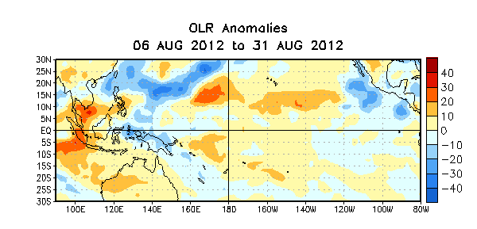

Figura 5. Anomalías en la radiación de onda larga promedio (OLR, por sus siglas en inglés) (W/m²) para el period de cuatro semanas del 6- 31 de agosto de 2012. Anomalías OLR se calculan como desviaciones de los promedios del período de 1979-1995.

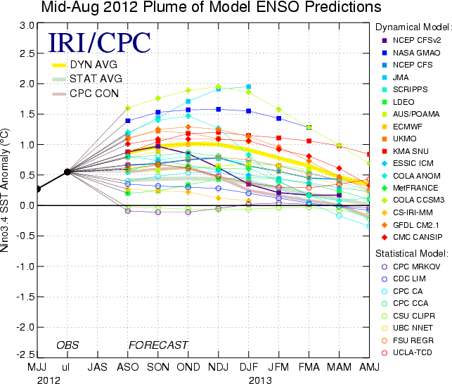
Figura 6. Pronósticos de las anomalías de la temperatura de la superficie del océano (SST) para El
Niño 3.4 en la región (5°N-5°S, 120°W-170°W). Figura cortesía del Instituto de Investigación
Internacional (IRI por sus siglas en inglés) para Clima y Sociedad. Figura actualizada el 16 de
agosto de 2012.

